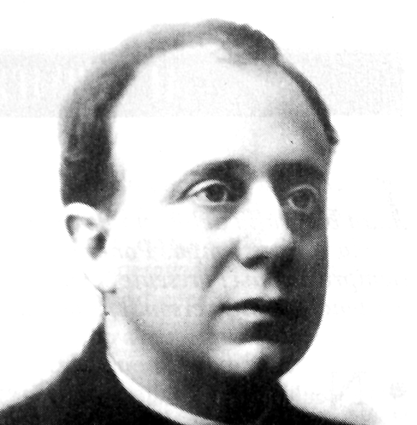
Idealista a lo divino

San Pedro Poveda
Castroverde
(1874-1936)

Fundador de la
Institución de Santa Teresa
en 1911

El inteligente y piadoso, clarividente y comprometido, Pedro Poveda fue un educador nato. Con la reflexión serena y con la fuerza de la experiencia, elaboró magníficas intuiciones, llenas de ternura educadora, convertidas en fórmulas renovadoras en la Iglesia. Fueron tan vivas y actuales que, sin duda alguna, le sitúan en la vanguardia de la educación católica del presente siglo.

Sus ideas originales y dinámicas resonaron con fuerza: acción de los seglares en la enseñanza, valor del testimonio en los ambientes académicos estatales, protagonismo femenino en la cultura, eficacia de la cooperación de las diversas fuerzas e instituciones sociales, etc. También poseyó una fuerza irresistible como pedagogo sistemático, sacerdote inteligente, apóstol incansable, escritor claro, profundo y lleno de experiencias admirables.

Abrió caminos difíciles, sin conocer jamás el desánimo. Arrastró consigo voluntades reticentes y mentes pesimistas para convertirlas en fuerzas evangelizadoras de gran calidad. Se rodeó de personas valerosas que vieron el mundo pequeño para sus afanes y se abrieron al universo. Tuvo el raro don de hacer suave y agradable lo costoso. Sobre todo, no conoció la cobardía, incluso cuando hubo de retirarse prudentemente ante las incomprensiones.

La pedagogía de Poveda está hecha de sencillez y de elegancia, de serenidad y de profundidad, de valentía y de humildad. Está construida con enorme sentido común, con gran conocimiento del corazón humano; y rezuma amor infinito a Jesús. Sin el P. Poveda, hubiera faltado algo en la historia de los educadores cristianos de España. Con su admirable figura, la Iglesia dio un paso más en su entusiasmo evangelizador.

ITINERARIO BIOGRAFICO

1974. 3 de Diciembre. Nace en Linares, en la provincia de Jaén, de Pedro Poveda y Linarejos Castroverde. Es el mayor de siete hermanos, seis niños y una niña. Su padre trabaja como Químico en una mina de plomo. Es bautizado el día 10, en la Parroquia de Santa María. Y recibe la confirmación el 5 de Abril de 1875.

1879. Vive con sus tíos. Asiste a la escuela dirigida por la maestra Carmen Quesada. Pertenece, ya de niño, a las Conferencias de San Vicente y a la Congregación de San Luis Gonzaga. También es "capellancito" en Santa María.

1886. 25 de Septiembre. Asiste al Colegio de Segunda Enseñanza de Linares. El 25 de Octubre de 1888 ingresa en el Seminario de Jaén. Cursa Latín y Humanidades con gran aprovechamiento.

1890. Septiembre. Ingresa en el Seminario Mayor de Jaén para cursar Filosofía. Sigue al mismo tiempo el Bachillerato. Lo termina con sobresaliente en el Instituto de Baeza, en Septiembre de 1893.

1894. Septiembre. Se traslada al Seminario de Guadix. Sigue los estudios de Teología. El 11 de Mayo de 1895 recibe las Ordenes Menores. En 1897 es designado familiar del Obispo de Guadix, a cuyo palacio pasa a vivir.

1897. 13 de Marzo. Es ordenado Diácono. El 17 de Abril recibe la Ordenación sacerdotal. Su primera misa tiene lugar el 21 del mes. Queda como profesor de Filosofía y Director Espiritual en el Seminario. Por su gran prestigio, pronto es designado como Examinador sinodal de la Diócesis.

1900. 26 de Septiembre. Obtiene la graduación en Teología. En Abril de 1901, es designado "prelado pontificio". Comienza su ministerio sacerdotal con diversas actividades, al tiempo que continúa en la labor en el Seminario.

1902. Comienza su apostolado en las cuevas de Guadix. Funda su primera escuela el 16 de Julio. Envía sus primeras maestras a aprender con el P. Andrés Manjón a Granada. En los ambientes diocesanos, se extienden sobre él múltiples desconfianzas y reservas, debido a su aventura escolar. Se le llega a obstaculizar su labor sacerdotal. Se dirige a Madrid por algunos meses.

1906. 30 Agosto. Nombrado Canónigo de Covadonga, llega el 12 de Octubre de 1906. Queda allí hasta Julio de 1913, saliendo sólo en viajes y en vacaciones.

1907. Prolonga su intensa labor pedagógica desde su retiro de Covadonga. Escribe varias de sus obras. Va gestando la idea de promover la unión de los católicos que trabajan en la educación, configurado una Asociación o Movimiento que se oponga a los activistas laicistas muy influyentes en el ámbito docente.

1911. Diciembre. Funda la Academia de Santa Teresa, en Oviedo, seguida de otra inspirada por él en Linares. En 1912 inicia en Oviedo un internado para Maestras. Comienza la publicación del Boletín de las Academias Teresianas.

1913. 3 de Julio. Es elegido Canónigo de Jaén. Conoce a Josefa Segovia, su primera Directora de la Academia de Jaén y germen de su Instituto teresiano.
1914. Es profesor de Física del Seminario de Jaén. Funda en Madrid la primera residencia para Estudiantes de la Escuela Superior de Magisterio y de la Universidad madrileña.

1915. Es nombrado profesor de religión de las Escuelas Normales de Jaén. Sigue multiplicando sus Residencias Académicas. Designa a Josefa Segovia Directora General de la Institución Teresiana y él permanece como animador espiritual.

1917. 16 de Julio. El Obispo de Jaén aprueba la Institución Teresiana a nivel diocesano, en calidad de "Asociación piadosa secular".

1921. Es nombrado Capellán Real y se traslada a Madrid, con el fin de poder seguir el desarrollo de su creciente obra.

1924. Aprobación, como Pía Unión, del Instituto, con el breve "Inter frugiferas" de Pío XI. Más tarde, el 29 de Junio de 1951, se convertirá en Instituto Secular. Participa activamente en el primer Congreso Nacional de Educación Católica. Su prestigio como pedagogo se va extendiendo a nivel nacional y sus publicaciones se divulgan ampliamente.

1928. Envía el primer grupo de sus "Teresianas" a Suramérica, a la Escuela Normal Sta. Teresa, de Santiago de Cuba.

1931. Es nombrado por el Cardenal Segura asistente religioso de los estudiantes universitarios. Ante la situación de España, trabaja en la FAE (Federación de Amigos de la Enseñanza), junto con Angel Herrera Oria y otros promotores de la educación católica.

1933. Trabaja en la fundación de los Cruzados de la Enseñanza, en Madrid. Incrementa sus iniciativas para salvaguardar las obras católicas.

1936. 18 de Julio. Estalla la Guerra Civil. Permanece escondido unos días. El día 28 es capturado en las calles de Madrid e indentificado como sacerdote. La misma tarde es asesinado por patrullas revolucionarias. Identificado su cadáver más tarde, es enterrado en el Cementerio de San Lorenzo, en el sepulcro de la Institución Teresiana.

1993. El 10 de Octubre es beatificado por Juan Pablo II, con otros mártires de la persecución religiosa de 1936 a 1939.. Canonizado el 4 de Mayo de 2003

Escritos:

- Ensayo de proyectos pedagógicos
para la Fundación de una Institución
Católica de Enseñanza.
- Las Academias.
- Estatutos de la Institución Teresiana.
- Diario de una fundación.
- Al rededor de un proyecto.
- Para los niños.
- La Pedagogía de los Seminarios.
- Hablemos de las alumnas.
- Estudio y presupuesto para la
fundación de una Residencia.
- Consejos a profesoras y alumnas
de las Academias de Sta. Teresa.
- En provecho del alma.
- El progreso espiritual.
- Visita a la Santina
- Plan de Vida.
- La voz del amado.
- Meditaciones para las Teresianas.
- Artículos en diversas revistas.
- Diario.
- Cartas.

IDEARIO PEDAGOGICO

1. Cristo en el centro de todo es la idea básica del Beato Poveda. La pedagogía de este genial sacerdote es de vanguardia, pues se orienta a defender el Reino de Dios con medios vivos y lleno de actualidad. Su motor es el ansia de conducir a los hombres hacia el bien por medio de la educación cristiana. Sus energías son la fe y la caridad. Por eso, toda su labor de educador se encierra en llevar a Cristo a los corazones de los discípulos, lo cual no es posible si no reina en el propio.

1. "Vuestro primer cuidado será poner a Dios en los corazones de vuestras alumnas. Si conseguís que vuestras educandas entronicen en sus corazones a Dios y jamás lo destronen, habéis sido unas excelentes pedagogas. En esto ha de consistir toda vuestra maestría."
(Consejos a la profesora. Introd.)

2. "Todos debemos tomar parte en esta obra redentora (de la educación). A todos nos debe preocupar la acertada solución de los problemas.
Sobre todos pesa la obligación de contribuir con lo que se pueda a la salvación del prójimo. En este campo hay lugar para todos, hay puesto para cada uno, hay esfera para moverse cada uno como debe." (Alrededor de un proyecto 2)

3. "Sin incurrir en temeridad, tengo mucha fe en la Providencia.
Si la obra es de Dios y a ella vamos con rectitud de intención y poniendo cuanto de nuestra parte esté, la obra se hará y crecerá y llegará a donde nosotros no somos capaces de imaginar."
(Ensayo de Proyecto Pedag. Parte 1ª)
4. "Vosotras, las profesoras y maestras, debéis adquirir el espíritu de fe que da serenidad a vuestros actos, serenidad a vuestra vida, ejemplaridad a vuestras costumbres, saludable temor a vuestro espíritu, tino y mesura la conversación, rectitud y justeza a vuestros pensamientos." (Fe, virtud y ciencia. 1920)

5. "El fin primero de la Institución Católica
de Enseñanza es formar según el espíritu cristiano y ajustarse a los mejores métodos pedagógicos de un cuerpo de profesores... Es mantener, a costa de los mayores esfuerzos, el espíritu cristiano y la unión profesional entre todos."
(Proyecto Pedagógico. Introd.)

6. "Mi preocupación constante es que
Cristo se forme en vosotras, que representéis a Cristo, que seáis, en suma, verdaderas cristianas.
La imitación de Cristo es la definición del cristianismo... Esta es la formación que deseamos para vosotras.
Hasta que no pongáis todo vuestro empeño en estudiar, conocer, amar, imitar a Cristo, no habrá empezado vuestra formación." (Meditaciones. 1913)
7. "Las profesoras deben amar, en Dios y por Dios, entrañablemente a sus discípulas, y éstas a sus profesoras.
Las discípulas deben amarse como hermanas. Cuando así suceda, vuestra escuela será un paraíso."
(Consejos a las Profesoras. Amor)

8. "Mi oficio predilecto es la educación de los niños; y, hasta hace un año, no pensé ni proyecté otra cosa, sino la fundación de escuelas según los métodos que juzgo más convenientes y prácticos."
(Estudio y Presup. de una Fundación 2)

2. La educación es la mejor plataforma de evangelización. El P. Poveda estaba convencido de que había llegado el momento de una gran campaña a favor de la buena educación católica. Su alma de educador vibró con todo lo que condujera a este servicio cristiano, tan imprescindible en su tiempo. Vivió siempre profundamente impresionado por la fuerza y el afán educador en este terreno. Y tuvo el mérito de despertar en su entorno la responsabilidad de una nueva educación de talante cristiano.

1. "Nuestras llamaradas de celo, de patriotismo, de genio, son hijas, casi en su totalidad, de las enseñanzas que la Madre Iglesia depositó en el corazón de sus hijos fieles...
A la Iglesia debe nuestra nación su grandeza, pues nuestras victorias fueron por la cruz. Nuestras escuelas primitivas fueron los atrios de los templos del Señor."
(Alrededor de un proyecto 1)

2. "Procurad por todos los medios que están a vuestro alcance prodigar el beneficio incalculable de la educación a todos los hombres.
Instruidlos, adoctrinadlos, guiadlos, para que cumplan su misión en la tierra y obtengan el premio en el cielo. Pero tened por guía, consejera y maestra a la Iglesia de Jesucristo." (Alrededor de un proyecto pg. 3)

3. "La educación es una doble operación en la cual intervienen dos personas: el educador, que conscientemente excita, guía y favorece la expansión y desarrollo de todo el ser del educando; y éste que, siguiendo la pauta trazada por el educador, al expansionar todo su ser, va perfeccionándose.
Lastimosamente se confunden las buenas formas sociales con la educación, que es algo más sólido, de más importancia, de más trabajo.
Cualquiera, aún sin vocación, puede instruir, siendo instruido y valiéndose de libros. Empero la verdadera tarea de educar requiere estar bien educado, tener vocación y... hacerlo por amor de Dios."
(Disc. de 1913. Cit. Biografía)

4. "El proyectar no está reñido con el hacer. No implica inacción, antes bien es camino para llegar a la ejecución...
La realización de un proyecto multiplica los beneficios de la acción, al unificar la acción y sumar energías.
En un campo de batalla, aunque todos los soldados sean héroes, si luchan a su antojo y según su criterio, por excelentes que sean, no hay buen resultado.
Pero, si todos ejecutan idéntica operación, guiados y sometidos a un plan bien premeditado por sus jefes, el resultado será muy distinto."
(Diario de una fundación. Punto final)

5. "La Iglesia, los católicos, pusieron los primeros jalones, echaron los cimientos, levantaron el edificio, sostuvieron las escuelas y centros de ilustración y cultura, con sus talentos, sus sacrificios, sus dineros.
La Iglesia fue la que atendió, socorrió, instruyó, educó y alimentó al pobre. Ella imprimió movimiento y dio vida a la educación nacional."
(Alrededor de un proyecto 2)
6. "Actualmente existen muchas personas de buena voluntad, las cuales ponen al servicio de esta causa sus talentos, su dinero, su influencia.
Están dispuestos a sacrificarse y de hecho de todo se sacrifican por la instrucción y educación de la niñez. Pero estos trabajos, útiles y fecundos, no son siempre eficaces para contener los avances de los enemigos.
¿Faltan personas? No.
¿Faltan recursos? Tampoco.
¿Falta competencia? En manera alguna.
Lo que falta es una autoridad que sea indiscutible, que encauce y oriente los esfuerzos, las energías, los recursos, la acción, en suma, de esta milicia de la enseñanza."
(Alrededor de un proyecto. Parte 3)

7. "En el último Congreso Masónico de Touville se dijo: "Dos personas hay que pueden dar gran fuerza a la Masonería: el maestro y la mujer.
Por eso debemos ocuparnos principalmente de la niñez para impregnarla de nuestros principios... La Iglesia no podrá ser destruida, sino por la escuela sin Dios... Resulta que nuestros enemigos se han organizado para la lucha en una acción común; y, ¿nosotros? Nosotros, acaso, perdemos un tiempo precioso."
(Ensayo de Proyecto Pedagógico 2)

8. "Con dulzura se educa, con dulzura se enseña, con dulzura se inculca la virtud, con dulzura se consigue la enmienda, con dulzura se evitan muchos pecados, con dulzura se gobierna bien, con dulzura se hace todo lo bueno.
Si queremos justificarnos alegando la necesidad de no ser dulces para mantener la autoridad..., no seguimos el ejemplo de Jesucristo, ni cumplimos su ley, que es el amor."
(Art. Vida en Familia. Bol. Ins. T. 1915)

3. La vocación del educador es la fuerza que hace milagros en el ámbito pedagógico. Es la más hermosa de las aportaciones pedagógicas del P. Poveda a lo largo de su vida. Tiene una fe ciega en los profesores con vocación y desconfía de los profesionales que sólo ven en la empresa un oficio o profesión. La ilusión educadora es la fuerza mágica que resuelve todos los problemas. Un educador es lo que es la vocación que en él anida. Despertar la vocación es la mejor obra de amor.

1. "¿Que cómo doy yo tanta importancia a vuestra vocación? Porque, sin ella, no podréis dar un paso en vuestra empresa... Si falta, no hay fe en nada, ni valor ni perseverancia... Vuestra misión, si ha de ser fecunda en buenos resultados, ha de tener como fundamento la fe y por compañera la abnegación...
De la fe nace el amor, con éste se adquiere la fortaleza y por él se sufre con perseverancia."
(Consejos a las profesoras. Vocación)

2. "Las escuelas deberán ser modelo en todos los sentidos. Para obtenerlo, además de estar bien instaladas y dotadas, tendrán un profesorado competente y bien retribuido." (Proyectos ped. Parte I)

3. "Aprestémonos a la lucha formando un profesorado cristiano y competente. Llevémosle a la enseñanza oficial. Démosle alientos y protección. Mantengámosle en el espíritu cristiano y en la unión profesional; y trabajemos para formar la verdadera pedagogía católica."
(Ensayos de proyecto pedagógico. II)

4. "Nosotros creemos que el profesorado puede adquirir mayor vocación, más hábitos de enseñanza y más recursos pedagógicos y tenemos pruebas de la excelente voluntad del profesorado para aumentar su bagaje pedagógico. Por eso proponemos medios eficaces para remediar los males." (Las Academias. Parte 1)

5. "La escuela será cual sea el maestro y, aún sin quererlo, todas las ideas religiosas y morales de aquél se reflejarán en sus explicaciones y enseñanzas, en sus obras y conducta.
Así como los discípulos adquieren hasta la forma de la letra del profesor, así también reverberarán en sus actos las creencias y la moralidad de aquel.
Tanto es más evidente esta verdad, cuanto mayor propensión tiene el niño a la imitación"...
Por eso es obra satánica la de aquellos que forman maestros contrarios a Cristo y a su Iglesia y obra de Dios es la de quienes educan y modelan maestros según el espíritu de nuestro admirable Salvador."
(Estudio y presup. para la Fundación
de una Residencia de Estudiantes. Intr)

6. "Cualquiera que conozca algo de la historia de la pedagogía y que haya fijado la atención en los frutos que produjeron sus hombres más notables ha de reconocer que no fueron ni la escuela ni el método ni el menaje ni otro factor cualquiera los que produjeron tantos bienes, aunque esos factores no sean cosa despreciable.

La causa fue, es y será siempre la vocación de los grandes pedagogos, la vocación de los que hoy profesan amor a la enseñanza y la vocación que tendrán sus sucesores."
(Consejos a las profesoras. Vocación)

4. Calidad, universalidad, apertura y, sobre todo, competencia y cultura, son lo que convierte al educador en eficaz, triunfador, comprometedor. En un tiempo en que muchas instituciones laicas deseaban adueñarse del mundo educativo, el P. Poveda, con intuición genial, alzaba la bandera de la cultura católica como gran desafío, como irresistible fuerza y como irrenunciable ideal de vida.

1. "La masonería ha dicho que no puede triunfar sin la posesión de la escuela y para conseguir ese triunfo quiere adueñarse del templo de la cultura, de la casa de los inocentes. Pero el sacerdote de ese templo es el maestro y, como sin el maestro no poseerán jamás poder en la escuela, han comenzado como los tiranos de los primeros tiempos a brindar halagos...
Si no lo consiguen, vendrán después las persecuciones."
(Alrededor de un proyecto. Parte 3ª)

2. "Dadme una vocación y yo os devolveré una escuela, un método, una pedagogía. Sin vocación, serán estériles todos los esfuerzos y para nada servirán los otros factores. Vocación, vocación, vocación, no hace falta más."(Consejos a las profesoras. Vocación)

3. "¿Habéis pensado, profesores, cuánto es vuestro poder en medio de vuestra pobreza, y cuánta la fuerza que tiene una legión de maestros fieles cumplidores de sus deberes? Ejército poderoso seríais si la solidaridad fuera vuestro patrimonio...
Sabed que os ha llegado el momento oportuno. Es la época crítica. Es la ocasión precisa. ¿Mañana? No sé si, dejándolo para mañana, llegaremos a tiempo. Hoy es el día. Después, ¡quién lo sabe!"
(Alrededor de un proyecto. Final)

3. "La vida de una buena maestra no puede ser completa, si le falta el estudio. El estudio no es para vosotras algo bueno, útil, provechoso. Es, sobre todo, necesario, imprescindible. Entra, pues, en vuestro apostolado, como algo integrante. Sin el estudio, no podéis llegar a muchas almas que aceptarán vuestro apostolado, siempre que lleve el marchamo de la cultura."
(A las universitarias.
Nuestro programa. 1930)

4. "Si llegarais a conocer los frutos que, en orden a la santificación del prójimo, produce la ciencia y la cultura, pondríais tanto empeño en adquirirla cuanto fuera vuestro celo por su salvación.
La cultura es arma poderosa para adueñarse de los que ni distinguen ni aprecian la virtud. Quienes renuncian a adquirirla, renuncian a un arma insustituible para atraer a esa clase de personas hacia el bien." (A las universitarias.
Nuestro programa. 1930)

5. Los métodos educativos del P. Poveda son intensamente humanos y siempre basados en la experiencia de una vida abierta al mundo. Se mantienen a mitad de camino entre la bondad y la exigencia, entre la elegancia y la familiaridad, entre la dulzura y la fortaleza.

1. "La inteligencia se nutre con la verdad y el corazón con el amor. Quitadle este alimento y quedará débil, enfermo, anémico. Nutridle con el amor y será robusto y fuerte...
Pero el amor ha de ser bueno, amor casto, amor santo. Si no lo es, perjudica, daña y hasta causa la muerte.
Todos los que realizaron grandes empresas para la humanidad, sean santos o héroes, fueron criaturas de gran amor. En ellos el amor fue la fuerza motriz."
(Art. Vida en familia. Boletín
Institución Teresiana. 1915)

2. "Es muy mala nota en un colegio la tristeza y la melancolía de unos y otros, de los que enseñan y de los que aprenden. La alegría hace breve el tiempo y llevaderos los estudios; y la disciplina, hace fácil la vida y amables las personas, hace atractiva la virtud y convierte en cielo la tierra."
(Consejos a las profesoras. Alegría)

3. "Ha de procurarse que cada discípulo dé todo lo bueno que pueda dar; y no es fácil conseguirlo sin darle expansión.
Respeto el parecer de los que piensan que la falta de expansión es necesaria para conservar la disciplina. Pero, yo sé por experiencia lo contrario."
(Consejos a los profesoras)

4. "Enseñad a vuestros alumnos a que sean humildes, amables, tolerantes, juiciosos, fuertes, respetuosos, amigos de los pobres, aficionados al trabajo, justos, prudentes. Enseñadles a ser virtuosos sin gazmoñería. Muchos no se aficionan a la virtud porque la hacen revulsiva quienes la practican."
(Consejos a las prof. Expansión)

5. "Juzgo como un error el afán desmedido de rodear a la joven estudiante de todo género de comodidades y diversiones, aislándola de todo contacto con la humanidad pobre y necesitada para ahorrarle sufrimientos y disgustos...
Hay que despertar en las jóvenes los sentimientos de caridad, de amor al prójimo. Hay que hacerlas conocer los problemas que después encontrarán a su paso. Hay que enseñarlas a estimar en todo el sacrificio de sus padres y hay que enseñarlas a mirar con amor a otros jóvenes que no son estudiantes por las circunstancias, pero que valen tanto o más que ellas." (Hablemos de las alumnas 4)

6. "Debéis formar maestras, mujeres cultas, que han de ser a su vez formadoras y directoras de la sociedad...
Es difícil la tarea de educar; bien sé el sacrificio que pide y la labor que supone; pero vuestro campo de operaciones son las alumnas... Para ellas os dio Dios la vocación." (Hablemos de las alumnas 1)

7. "Por nada del mundo quiero que de nuestra casa desaparezca esa nota simpática que atrae a todos los que conocen la vida del internado: vida alegre, sencilla y cariñosa, llena de tierno afecto.
Pero conservando esa vida, se pueden armonizar con ella la seriedad y el respeto convenientes." (Art. Vida en familia.
Bol. Institución Teresiana 1915)

6. La educación femenina fue el terreno en el que el P. Poveda jugó su principal baza pedagógica. El Siempre se sintió comprometido con esta urgencia, la cual en su tiempo era menos valorada de lo que en realidad se merecía por su importancia. El supo entender lo que la mujer significaba en la Iglesia y lo que las educadoras seglares iban a importar en la sociedad.

1. "Vosotras habéis de educar en cristiano, seriamente, razonablemente, sólidamente, con disciplina, con templanza.
Que vuestras educandas sean cultas, virtuosas, sanas de cuerpo y alma; pero, como mujeres y no como hombres, con las modalidades propias de su sexo a la perfección.
No deben juzgar, como equivocadamente acontece, que es mejor, más perfecta, la que más se parece al hombre, o con él se confunde en modales, en palabras y hasta en bromas."
(Hablemos de las alumnas. 2)

2. "La familia es como la mujer la hace. Ella es quien la forma, la modela, la perpetúa. La sociedad civil, que no es más que la reunión de familias, es reflejo fiel de la sociedad de su tiempo... Si Dios permitiese que la educación de las niñas pasara a manos de maestras sectarias, la desgracia sería inevitable y enorme.
Cuando la corrupción llega al hombre, todavía hay esperanzas, pues queda sin corromper la parte más poderosa de la sociedad. La mujer es el corazón de la sociedad y las enfermedades del corazón son incurables."
(Art. Boletín Academia Ter. Marzo 1919)

4. "Con la historia en la mano, se puede ver lo decisiva que fue la gran influencia de la mujer en todo lo bueno y grande y noble que se llevó a cabo en el mundo desde la venida del Cristianismo."
(Art. La mujer, clave).

5. "Deben ser blandas, dulces, comprensivas, tiernas, cariñosas, transigentes, benignas, amables, etc. para todos. Pero serán fuertes, duras, vigorosas, inquebrantables para consigo mismas."
(Meditaciones y consideraciones II)
6. "Quisiera que fuerais prototipo ideal, discurriendo y amando; y que el campo de la acción de la inteligencia sea tan puro como santo el de la voluntad. Debéis ser tímidas, sin ser pusilánimes; firmes, sin ser exclusivas; también justas, sin desamor; bondadosas, sin injusticia.
Que los juicios lleven tanta verdad como sencillez; rectos, claros, desprovistos de pasiones. Tener adornada la inteligencia de la fe ciega."
(Pensamientos y reflexiones. 1914)

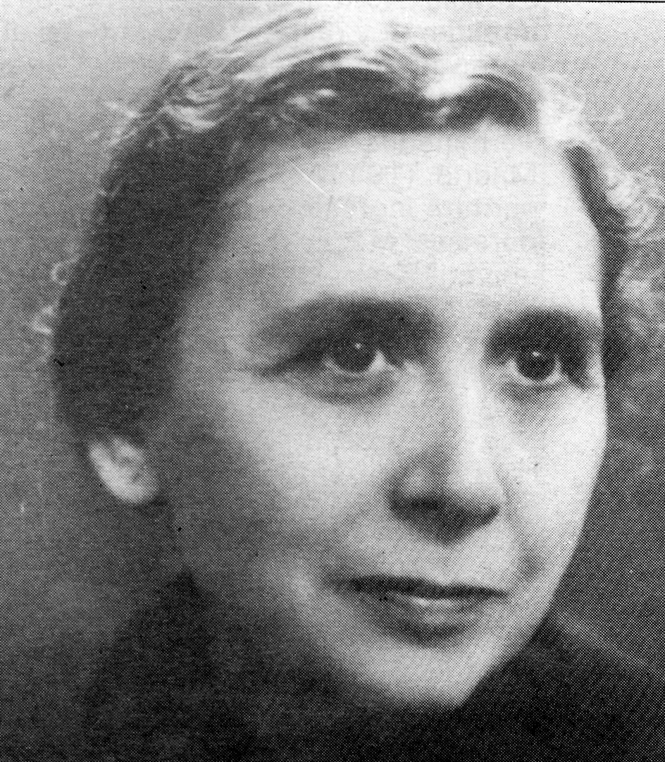

Josefa Segovia, piadosa e inteligente,
compañera inseparable de ideas luminosas

? Los textos están tomados del estudio sobre la obra y el pensamiento del Padre Poveda que lleva por título: "Pedro Poveda". Es de María Angeles Galino, Directora General de la Institución Teresiana. Madrid. Consejo Superior de Investigaciones Científicas. Madrid. 1968. 2 ed.

